|  |  |
| --- | --- |
| Предмет | МДК 03.01 ТРПО |
| Дата | 09.09.2019 |
| Группа | 374 |
| Студент | Манин Ярослав и Алексеев Игорь |
| Работа | №11 |

1 Цель работы:

Изучить возможности сортировки данных вVisualStudio 2012 C#.

Создать приложение для демонстрации работы сортировки.

2 Темы для предварительной проработки

1) Среда разработки VisualStudio 2012 C#

2) Элементы VisualStudio 2012 C#

3) Визуальное подключение базы данных

Код программы по сортировке:

using System;

using System.Collections.Generic;

using System.ComponentModel;

using System.Data;

using System.Drawing;

using System.Linq;

using System.Text;

using System.Threading.Tasks;

using System.Windows.Forms;

namespace lab11._1_ManinYaroslav_AlekseevIgor_374

{

public partial class Form1 : Form

{

public Form1()

{

InitializeComponent();

}

public string sort;

private void Form1_Load(object sender, EventArgs e)

{

// TODO: данная строка кода позволяет загрузить данные в таблицу "товарDataSet.Tovar". При необходимости она может быть перемещена или удалена.

this.tovarTableAdapter.Fill(this.товарDataSet.Tovar);

// типсортироки

int ColCount = this.товарDataSet.Tovar.Columns.Count;

// перебираемколонкивцикле

for (int i = 0; i < ColCount; i++)

{

// получаем название колонок и добавляем в комбобокс

this.comboBox1.Items.Add(this.товарDataSet.Tovar.Columns[i].ToString());

}

this.radioButton1.Checked = true;

}

private void button1_Click(object sender, EventArgs e)

{

//сортировать

this.tovarBindingSource.Sort = this.comboBox1.Text + sort;

}

private void radioButton1_Click(object sender, EventArgs e)

{// При выборе радио кнопки 1

// если радио кнопка 2 включена

if (radioButton2.Checked)

{

radioButton2.Checked = false; // отключаемеё

}

sort = " ASC"; // тип сортировки по возростанию

radioButton1.Checked = true; // Кнопкавыбрана

}

private void radioButton2_Click(object sender, EventArgs e)

{// При выборе радио кнопки 3

// если радио кнопка 1 включена

if (radioButton1.Checked)

{

radioButton1.Checked = false; // отключаемеё

}

sort = " DESC"; // тип сортировки по возростанию

radioButton2.Checked = true;

}

}

}

Сортировка происходит по выбору нужного пункта в Combobocks.

Вот вид работающего приложения

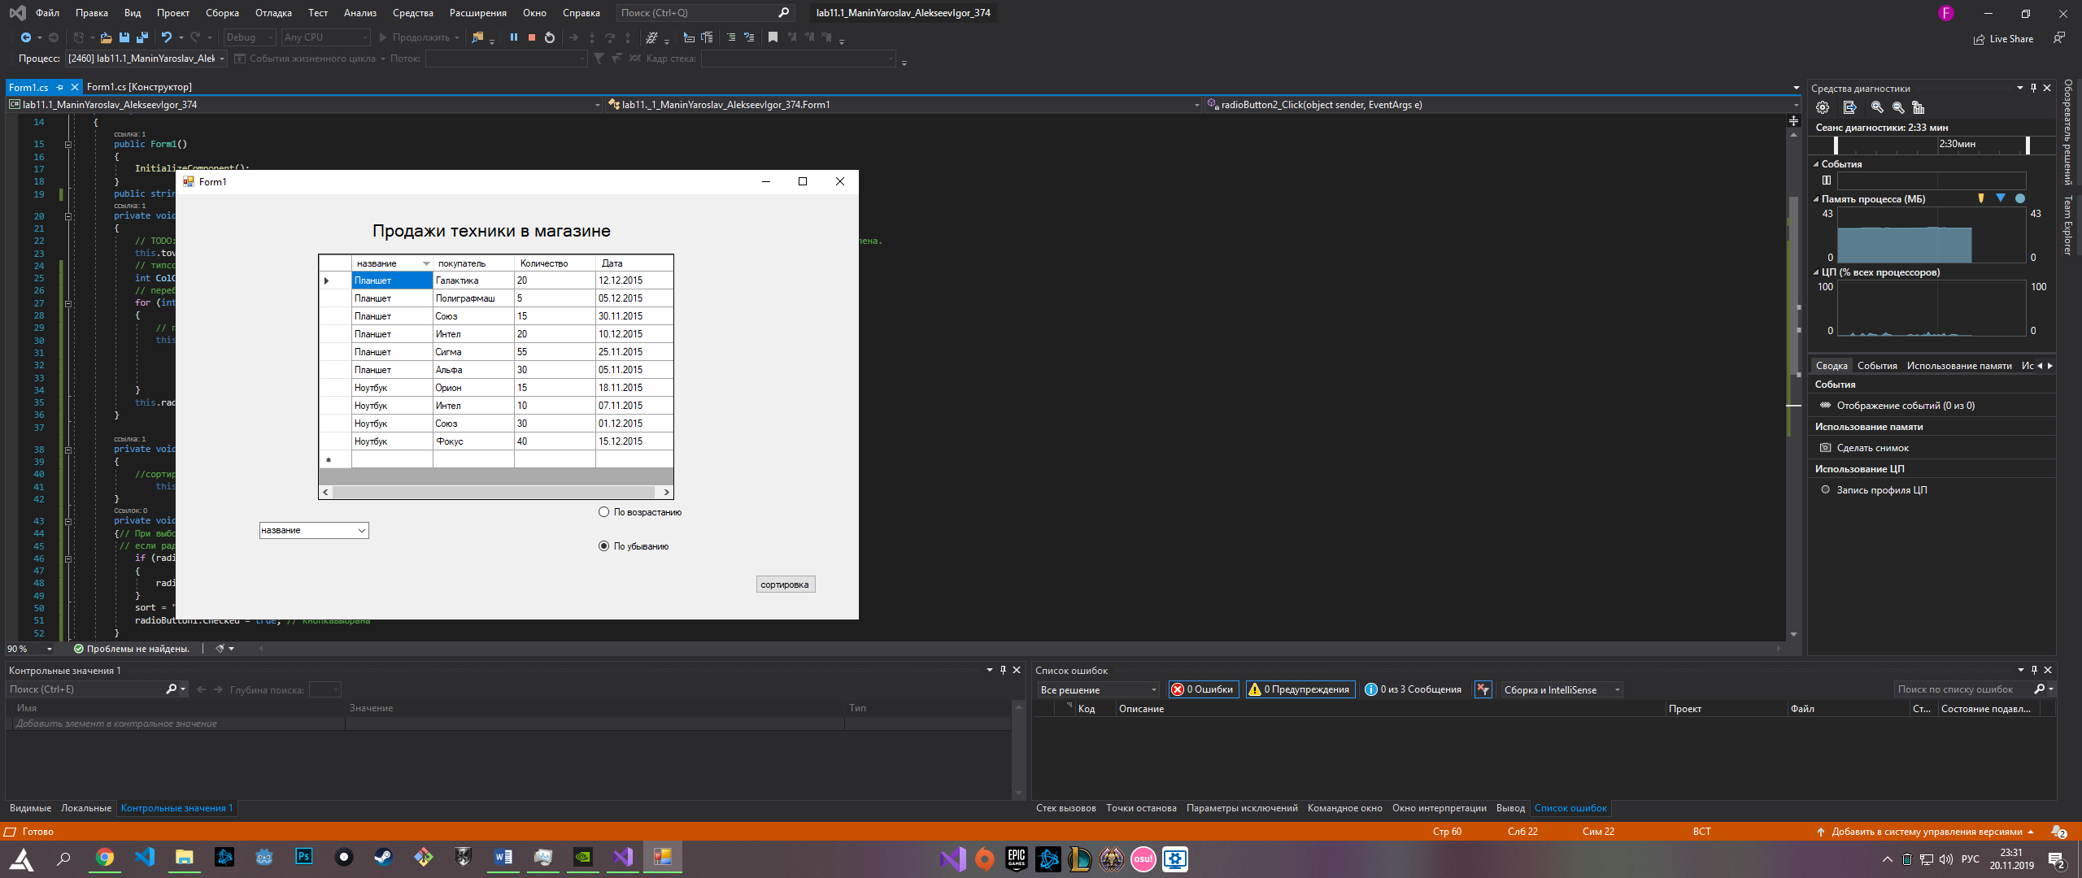

Рисунок 1 - сортировка по имени

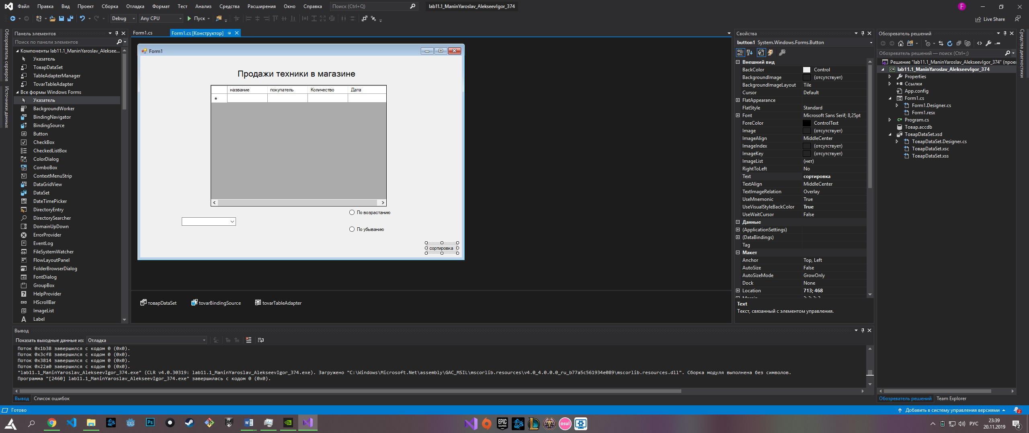

Рисунок 2 - конструктор

Вывод: Изучили сорторовку данных из таблиц Accses.